Comunicato Stampa

"Come Pietre nel Paesaggio" di Giuseppe Agnello
a cura di Alessandro Pinto
12 Settembre 2020 ore 18,00
Castello Chiaramontano, Piazza Umberto I, Racalmuto (Ag)

Nel cuore della città di Racalmuto, nelle evocative sale del Castello Chiaramontano, situato nell'impianto medievale del centro urbano, avrà luogo il 12 Settembre 2020 alle ore 18,00 l'inaugurazione della mostra "Come Pietre nel Paesaggio" dello Scultore Giuseppe Agnello, a cura di Alessandro Pinto; la mostra, fruibile al pubblico fino a Settembre 2021, è organizzata dal Comune di Racalmuto e si fregia del patrocinio dell’Assemblea Regionale Siciliana e della Fondazione Sciascia.
La selezione delle opere esposte è frutto degli ultimi tre anni della produzione artistica dello scultore. Nelle opere più recenti l’artista si è concentrato sui materiali presenti nel paesaggio naturale delle vallate gessose e saline del suo territorio d'origine realizzando busti, gruppi scultorei e veri e propri frammenti di paesaggio presentati nella mostra attraverso ampie installazioni, in un dialogo serrato con gli spazi del castello chiaramontano. Ne scaturisce una scenografia emozionale e sensoriale in cui Giuseppe Agnello decodifica il mondo, fuori e dentro di noi, in un alternarsi materico-espressivo e catartico. Agnello plasma l’alabastro, il gesso e il sale per avvicinare lo spettatore a un paesaggio primordiale sospeso ed etereo.
Come asserisce lo stesso artista: “Il mio interesse è stato rivolto ad indagare i singoli elementi naturali che formano il nostro paesaggio, in particolare alcuni elementi che trovo interessanti anche dal punto di vista materico/espressivo. Sono elementi che ho sempre osservato, sin dalla mia infanzia, e ne conosco le forme e le superfici. È una mostra sul paesaggio che ci ospita e che ci avvolge, in cui ci specchiamo e riconosciamo anche da un punto di vista identitario.” La mostra “Come Pietre nel Paesaggio” parla degli uomini e del mondo che abitano, del paesaggio come categoria esistenziale. Secondo il curatore Alessandro Pinto, il tema è dato da “Paesaggi fatti dunque di corpi, di piante e di rocce che si toccano e si uniscono, che sembrano riflettere un periodo precedente alle nostre vite, un ricordo arcaico che abbiamo sin dalla nascita, di qualche paradiso ancestrale in cui ogni uomo, ogni pianta, ogni pietra esiste nell’unità perfetta di tempo e spazio.”
Il Catalogo delle opere, corredato da 57 immagini di Andrea Sardo, contiene i contributi istituzionali del Presidente dell'Assemblea Regionale Siciliana Gianfranco Miccichè, del Sindaco di Racalmuto Vincenzo Maniglia, dell'Assessore alla Cultura e ai Beni Culturali del Comune di Racalmuto Enzo Sardo ed è impreziosito dal "Prometeo" di Alessandro Pinto, da "La civiltà del gesso" di Marina Castiglione e dalla "Conversazione con Giuseppe Agnello" di Sasvati Santamaria e sarà disponibile presso la location dell'evento.
Le Relazioni Istituzionali e la comunicazione sono curate da Valentina Dell'Aira.
La mostra, secondo il programma dell’Assessore alla Cultura e ai Beni Culturali di Racalmuto Enzo Sardo, resterà aperta per un intero anno per dare la possibilità di essere visitata ed apprezzata non solo dagli studiosi delle accademie e dai semplici visitatori, ma anche dalle scolaresche di ogni ordine e grado.

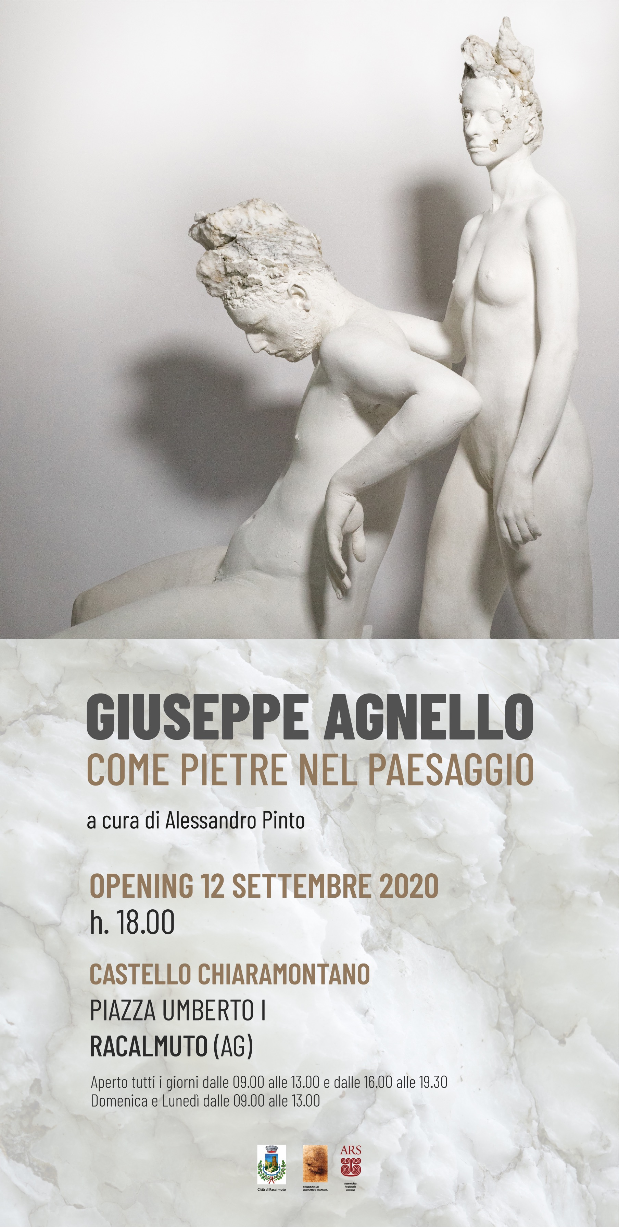

Contatti
email: dellairav@gmail.com
cell.+39 366 1612288

E' gradito l'invio del feedback relativo alla pubblicazione, attraverso l'indirizzo mail indicato .
